

基本：★★☆　小2年～

応用：★★☆　小3年～

データで

自分の生まれた日のをしよう

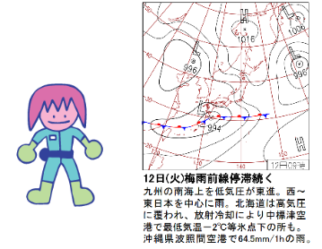

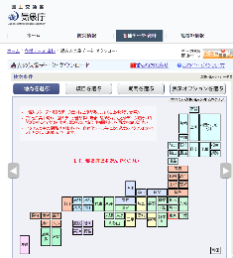

**＜このプロジェクトは？＞**

* のをおすと、自分の生まれた日のをえてくれるよ。
* スクラッチの「」は「テキスト読みあげサービス」といい、から「しゃべる声」を作ってくれるんだよ。

**＜学習のポイント＞**

* のサイトをして、のデータをべよう。
* 「テキスト読み上げサービス」を知ろう。

**＜準備＞のサイトからのをべる**

**のホームページを**

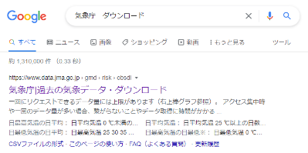

気象庁　過去の気象データ・ダウンロード

<https://www.data.jma.go.jp/gmd/risk/obsdl/index.php>

「　ダウンロード」で。

**ほしいデータを取りだす　（）東京で2012年6月4日生まれた**

**①「地点」をえらぶ ⇒ 東京**

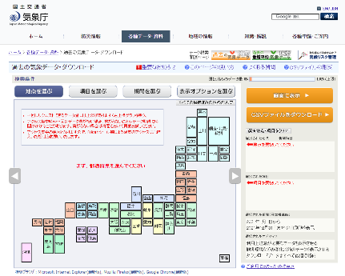

「をぶ」をクリック。

「東京」をえらぶ。

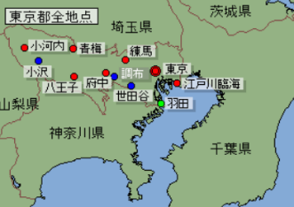

※地点の赤、緑、青のアイコンについては

[https://www.data.jma.go.jp/risk/obsdl/top/help1.html#chiten_select](https://www.data.jma.go.jp/risk/obsdl/top/help1.html%23chiten_select)

「東京」をえらぶ。

※**◎**をえらぶこと！

**◎**は気象台のデータなので、多くの天気データがある。

**②「」をえらぶ ⇒ 、雨の、の量、の量、昼と夜の天気**

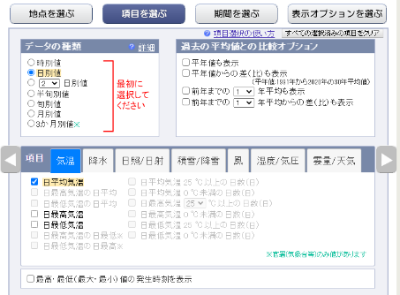

「日平均気温」をえらぶ。

「をぶ」をクリック。

「日別値」をえらぶ。

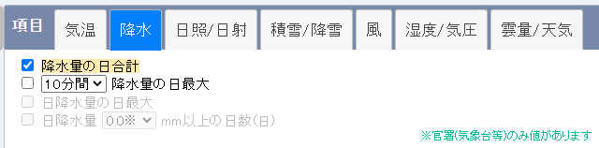

「降水」タブ

「雲量/天気」タブ

「積雪/降雪」タブ

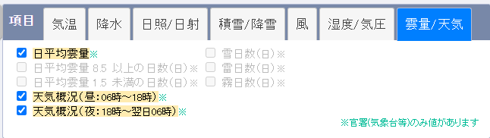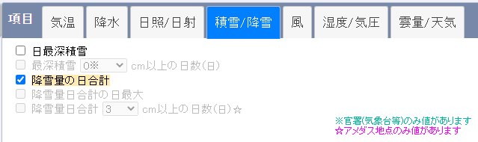

**③「」をえらぶ ⇒ 2012年6月4日**

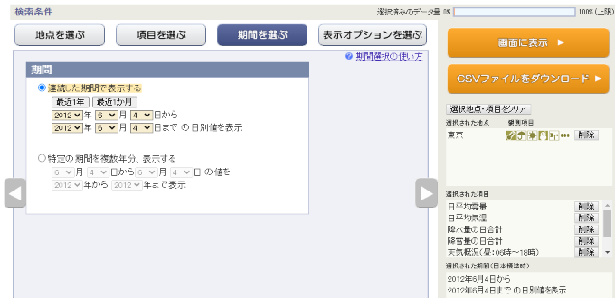

「をぶ」をクリック。

自分の生まれた年、月、日を

2か所、入力する。

**入力が終わったら**

**「画面に表示」をクリック。**

**6gatu**

**4nichi**

**④結果 ⇒ 東京、2022年6月4日のお天気データ**

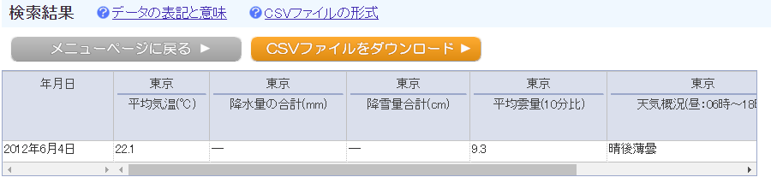

**ノートにメモしておこう！**

**＜基本＞イメージ**

**自分の生まれた日のお天気データを「しゃべって」する**

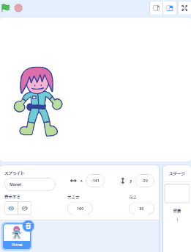

私は東京で、2012年6月4日に生まれました。

気温は22.1度。

・・・・・・

**（基本１）ブロックをつかう**

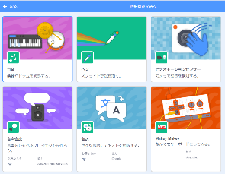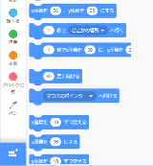

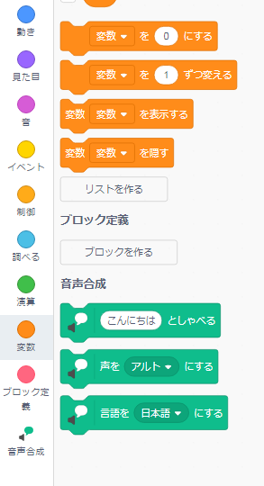

「を」をクリックして、

「音声合成」ブロックをつかえるようにする。

**（基本２）「する人」のスプライトを**

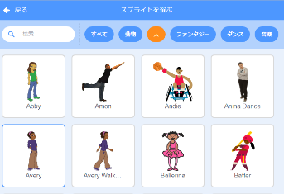

「人」カテゴリーから、好きなスプライトをえらぼう。

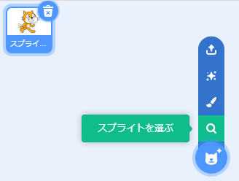

ねこはす。

**（基本３）お天気データをするプログラム**

**ブロック**

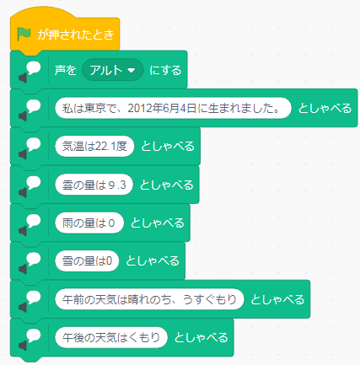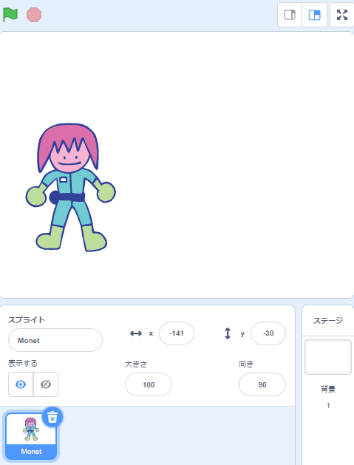

どんな声があるか、ためしてみよう！

調べた天気データを入力。

**（応用1）生まれた日の「」を調べよう**

**の（のサイト）をする**

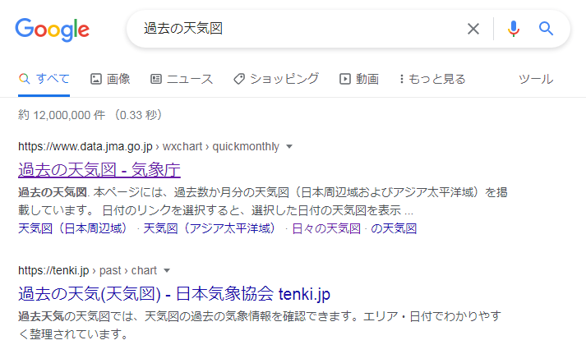

過去の天気図 - 気象庁<https://www.data.jma.go.jp/fcd/yoho/wxchart/quickmonthly.html>

「過去の天気図」で。

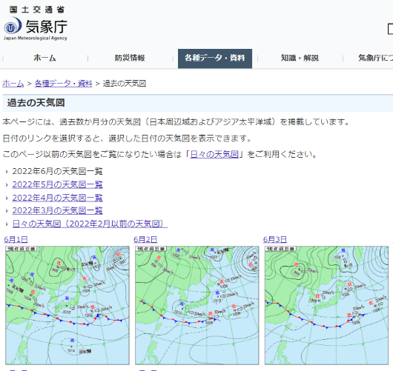

日々の天気図（2022年2月以前の天気図）

**生まれた年のファイル（PDF形式）をえらぶ**

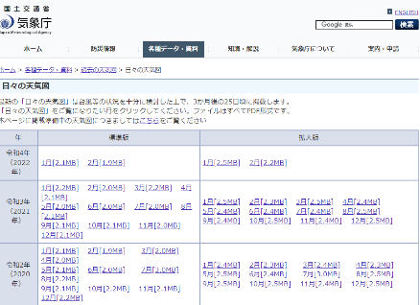

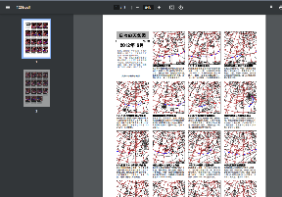

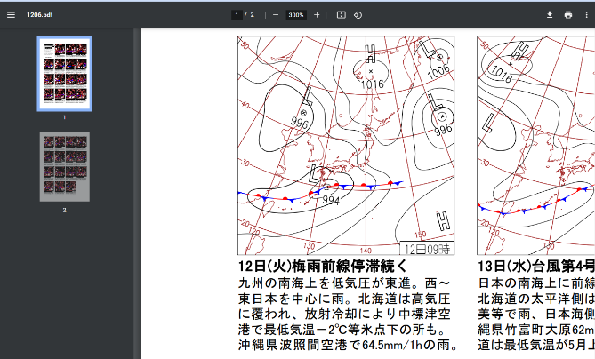

PDFファイルの「」を上げて見やすくしてから、スクリーンショットをとる。その後、切り取りアプリなどで、必要な図だけ、切りぬいて保存。

**（応用２）スクラッチに「」をする**

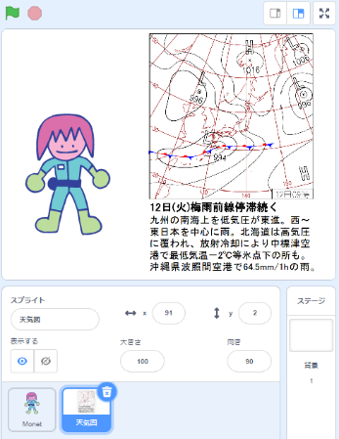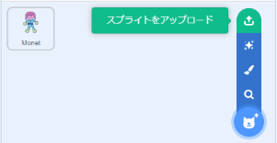

スプライトとして、をする。